Министерство образования Республики Беларусь

Учреждение образования «Белорусский государственный университет

информатики и радиоэлектроники»

ФАКУЛЬТЕТ ИНФОРМАЦИОННЫХ ТЕХНОЛОГИЙ И УПРАВЛЕНИЯ

Кафедра интеллектуальных информационных технологий

Лабораторная работа № 1

“Вариант 3”

Отчет

Выполнил:

студент гр. 221703

Веркович Е.В.

Проверил: Ерофеев И.А.

Минск 2024

**Задание 2. Составить последовательность реляционных операций для задач по варианту.**

- Инициализация таблиц:

CREATE TABLE suppliers (

    id SERIAL PRIMARY KEY NOT NULL,

    name VARCHAR(30) NOT NULL,

    status INTEGER NOT NULL,

    city VARCHAR(30) NOT NULL

);

CREATE TABLE products (

    id SERIAL PRIMARY KEY NOT NULL,

    name VARCHAR(30) NOT NULL,

    color VARCHAR(30) NOT NULL,

    size INTEGER NOT NULL,

    city VARCHAR(30) NOT NULL

);

CREATE TABLE projects (

    id SERIAL PRIMARY KEY NOT NULL,

    name VARCHAR(30) NOT NULL,

    city VARCHAR(30) NOT NULL

);

CREATE TABLE quantities (

    supplier_id INTEGER NOT NULL,

    product_id INTEGER NOT NULL,

    project_id INTEGER NOT NULL,

    quantity INTEGER NOT NULL,

    FOREIGN KEY (supplier_id) REFERENCES suppliers(id),

    FOREIGN KEY (product_id) REFERENCES products(id),

    FOREIGN KEY (product_id) REFERENCES products(id)

);

-Заполнение таблиц данными:

INSERT INTO suppliers(name, status, city)

VALUES

    ('Петров', 20, 'Москва'),

    ('Синицин', 10, 'Таллинн'),

    ('Федоров', 30, 'Таллинн'),

    ('Чаянов', 20, 'Минск'),

    ('Крюков', 30, 'Киев');

INSERT INTO products(name, color, size, city)

VALUES

    ('Болт', 'Красный', 12, 'Москва'),

    ('Гайка', 'Зеленый', 17, 'Минск'),

    ('Диск', 'Черный', 17, 'Вильнюс'),

    ('Диск', 'Черный', 14, 'Москва'),

    ('Корпус', 'Красный', 12, 'Минск'),

    ('Крышки', 'Красный', 19, 'Москва');

INSERT INTO projects(name, city)

VALUES

    ('ИПР1', 'Минск'),

    ('ИПР2', 'Таллинн'),

    ('ИПР3', 'Псков'),

    ('ИПР4', 'Псков'),

    ('ИПР5', 'Москва'),

    ('ИПР6', 'Саратов'),

    ('ИПР7', 'Москва');

INSERT INTO quantities(supplier_id, product_id, project_id, quantity)

VALUES

    (1, 1, 1, 200),

    (1, 1, 2, 700),

    (2, 3, 1, 400),

    (2, 2, 2, 200),

    (2, 3, 3, 200),

    (2, 3, 4, 500),

    (2, 3, 5, 600),

    (2, 3, 6, 400),

    (2, 3, 7, 800),

    (2, 5, 2, 100),

    (3, 3, 1, 200),

    (3, 4, 2, 500),

    (4, 6, 3, 300),

    (4, 6, 7, 300),

    (5, 2, 2, 200),

    (5, 2, 4, 100),

    (5, 5, 5, 500),

    (5, 5, 7, 100),

    (5, 6, 2, 200),

    (5, 1, 2, 100),

    (5, 3, 4, 200),

    (5, 4, 4, 800),

    (5, 5, 4, 400),

    (5, 6, 4, 500);

Таблица поставщиков:

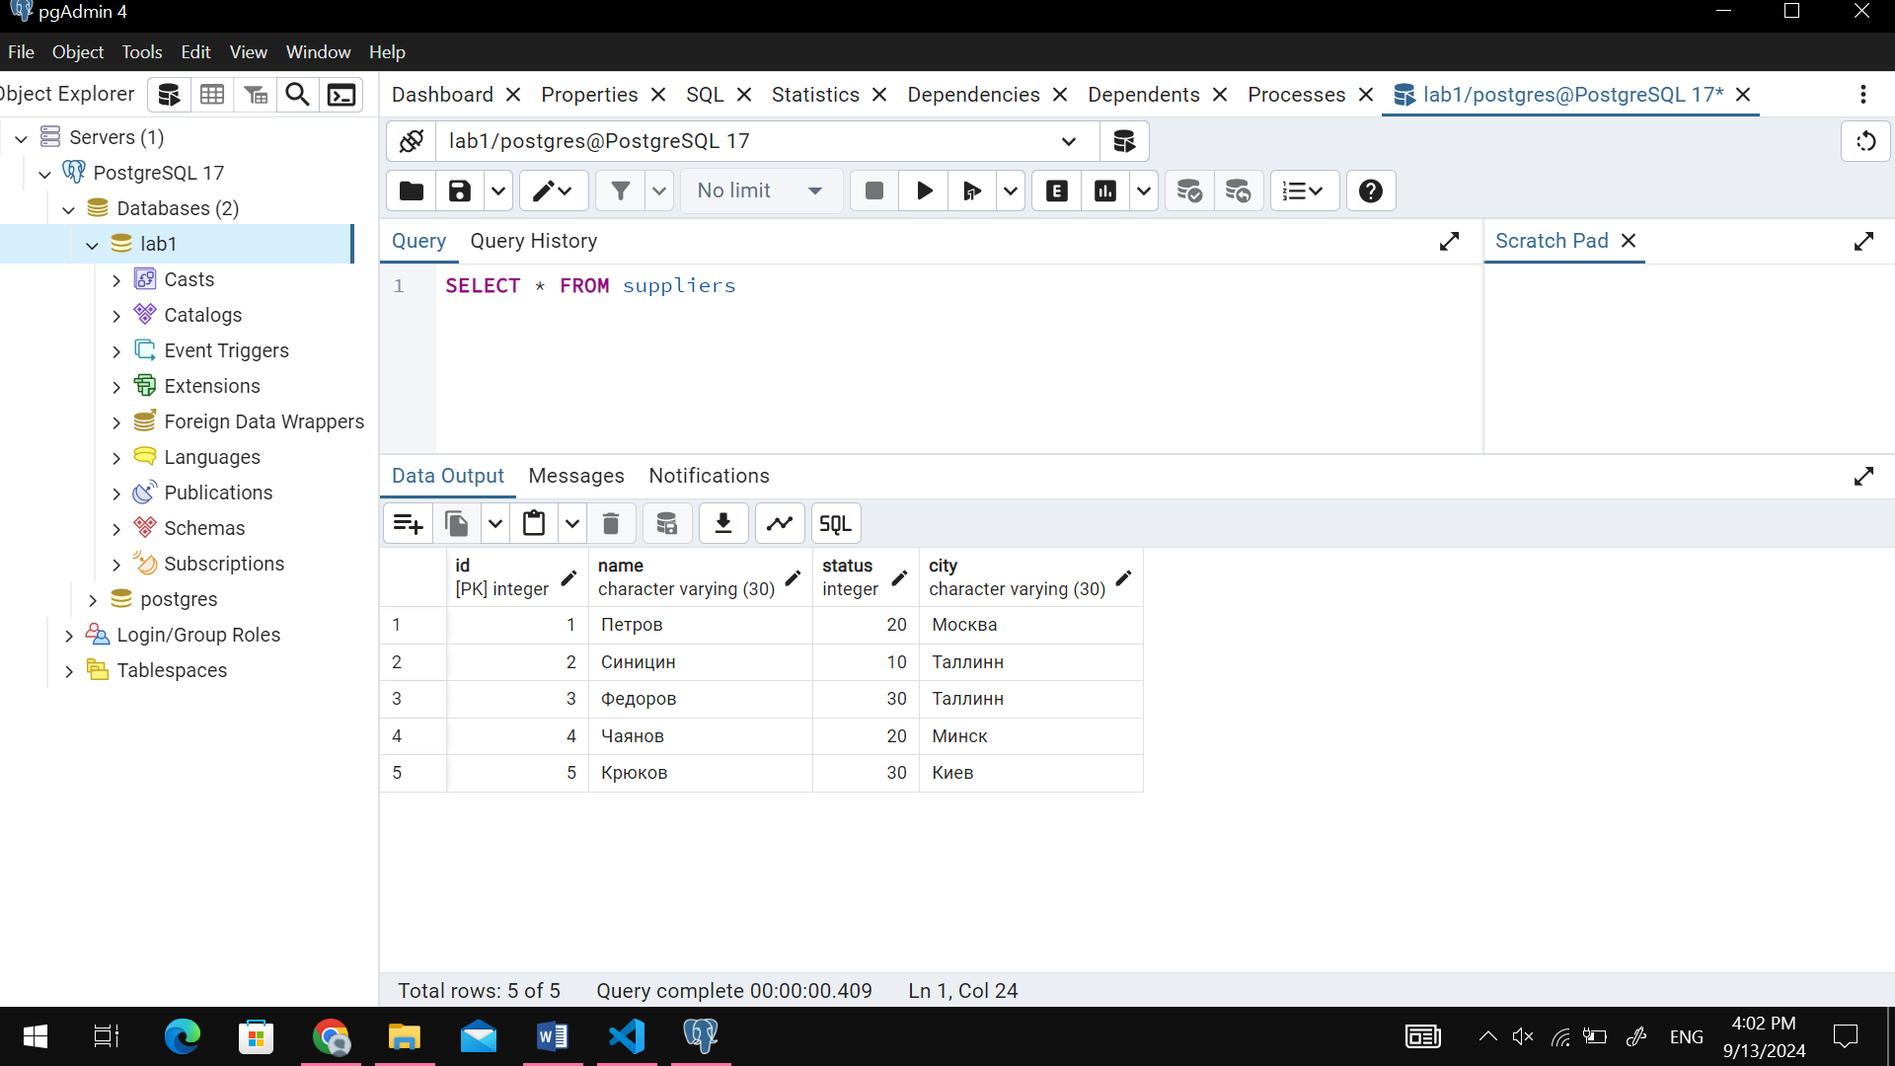

Таблица деталей:

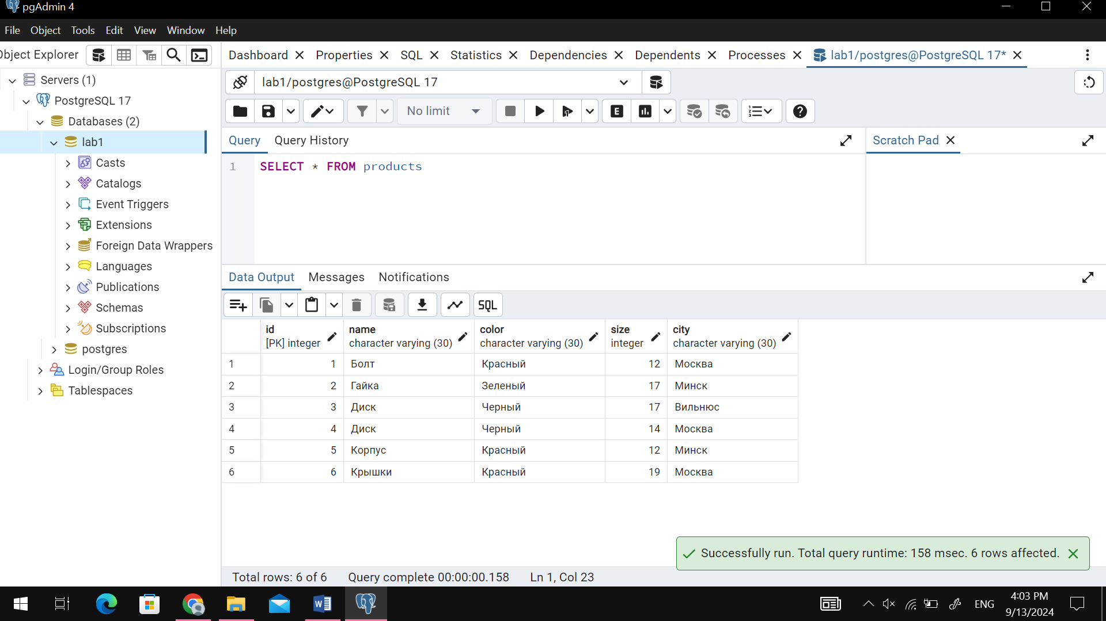

Таблица проектов:

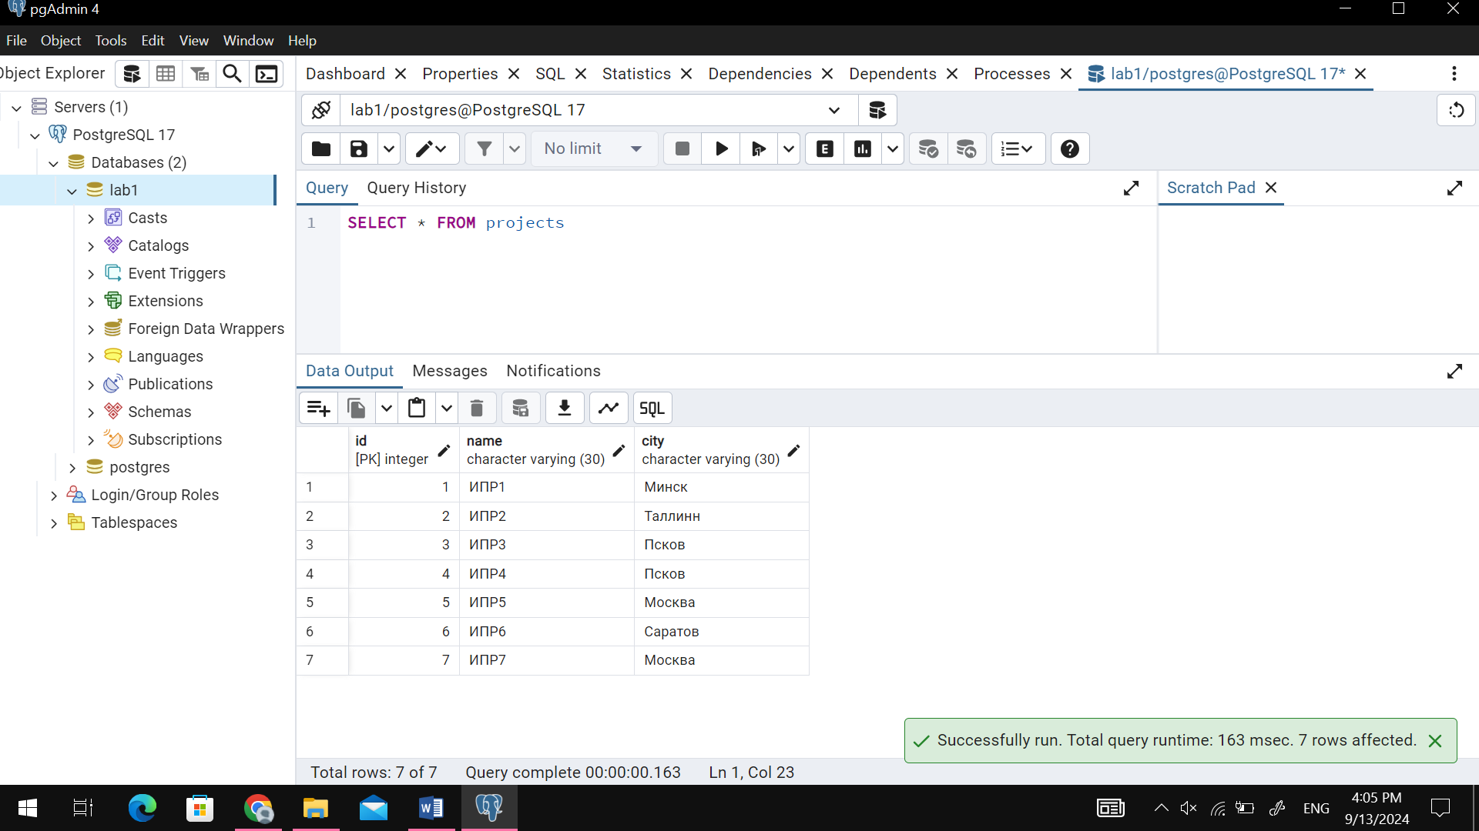

Таблица количества деталей поставляемых проектам от каждого поставщика:

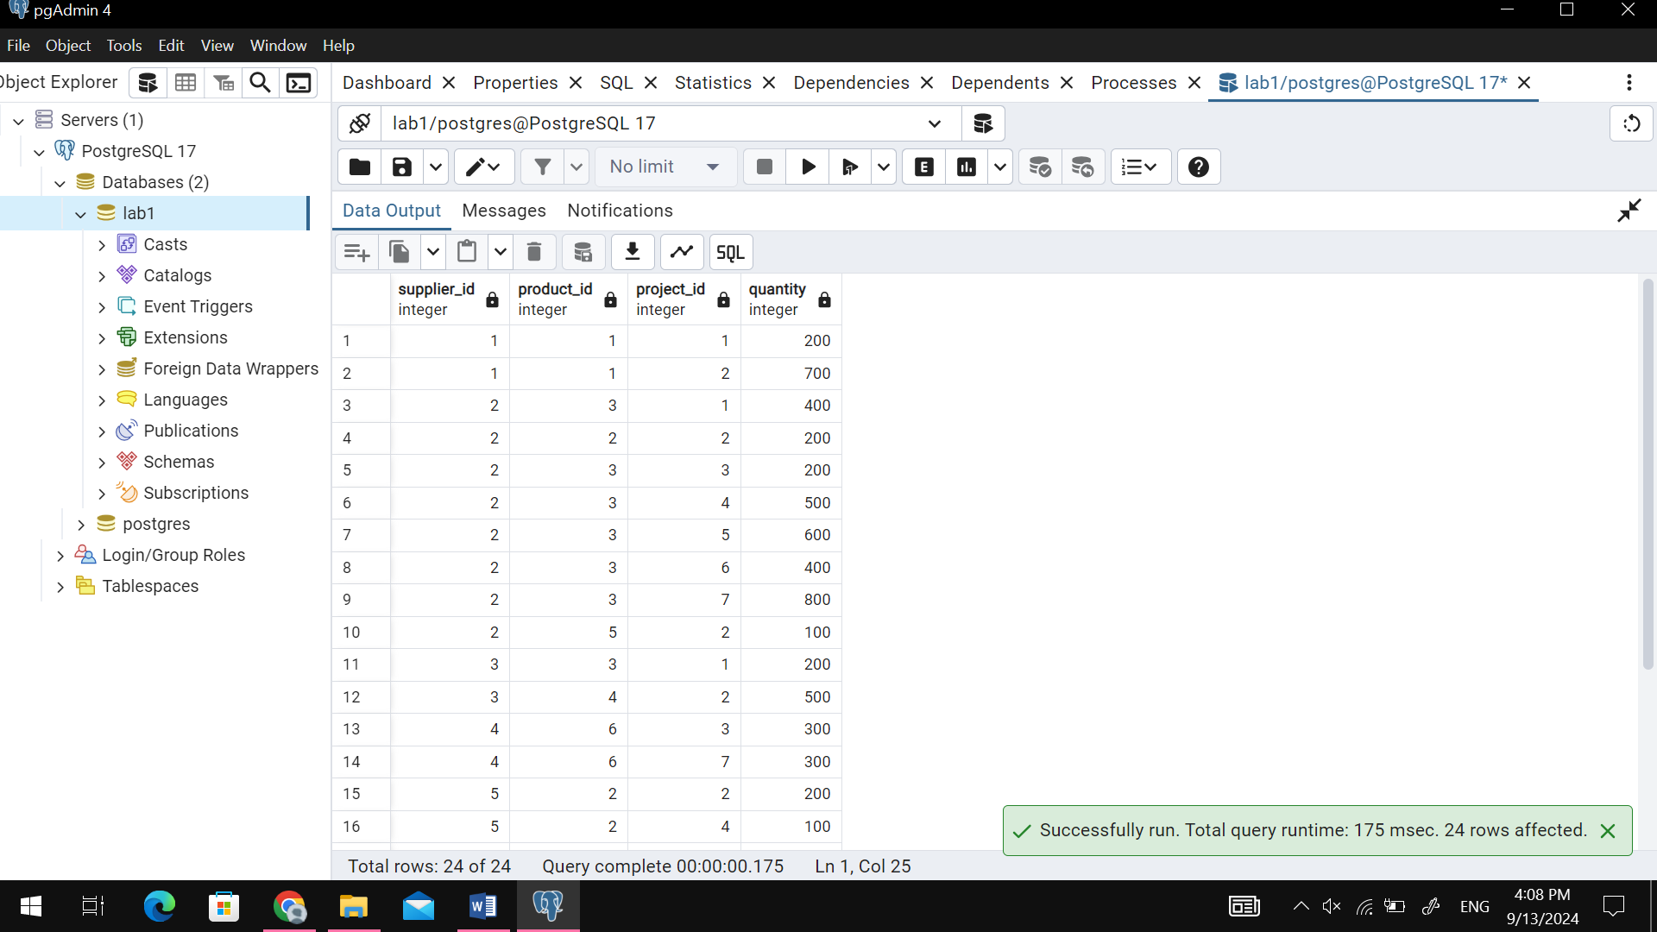

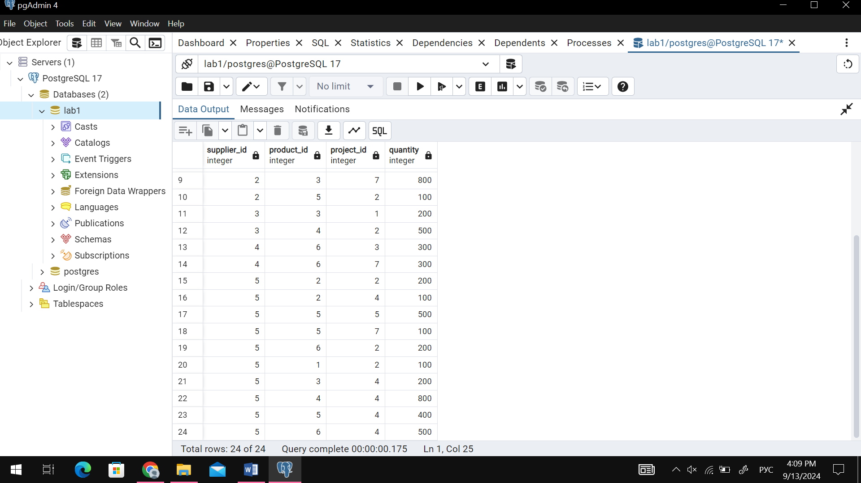

**Запросы**

**Задача №30: Получить номера деталей, поставляемых для лондонских проектов.**

SELECT DISTINCT q.product_id

FROM quantities q

JOIN projects prj ON prj.id = q.project_id

WHERE prj.city = 'Лондон';

Результат:

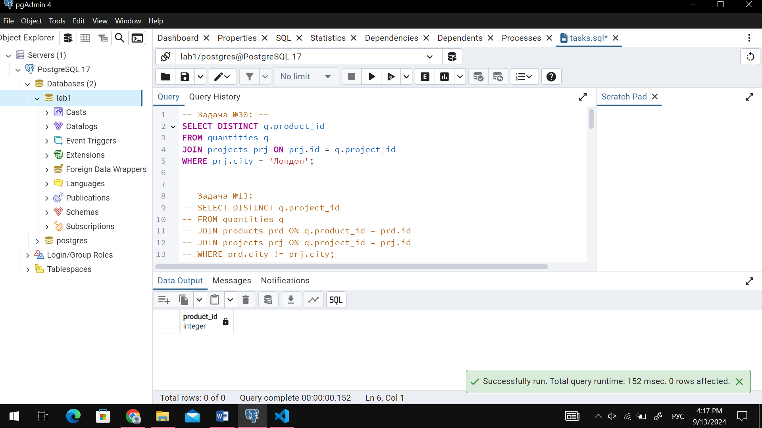

**Задача №13: Получить номера проектов, обеспечиваемых по крайней мере одним поставщиком не из того же города.**

SELECT DISTINCT q.project_id

FROM quantities q

JOIN products prd ON q.product_id = prd.id

JOIN projects prj ON q.project_id = prj.id

WHERE prd.city != prj.city;

**Результат:**

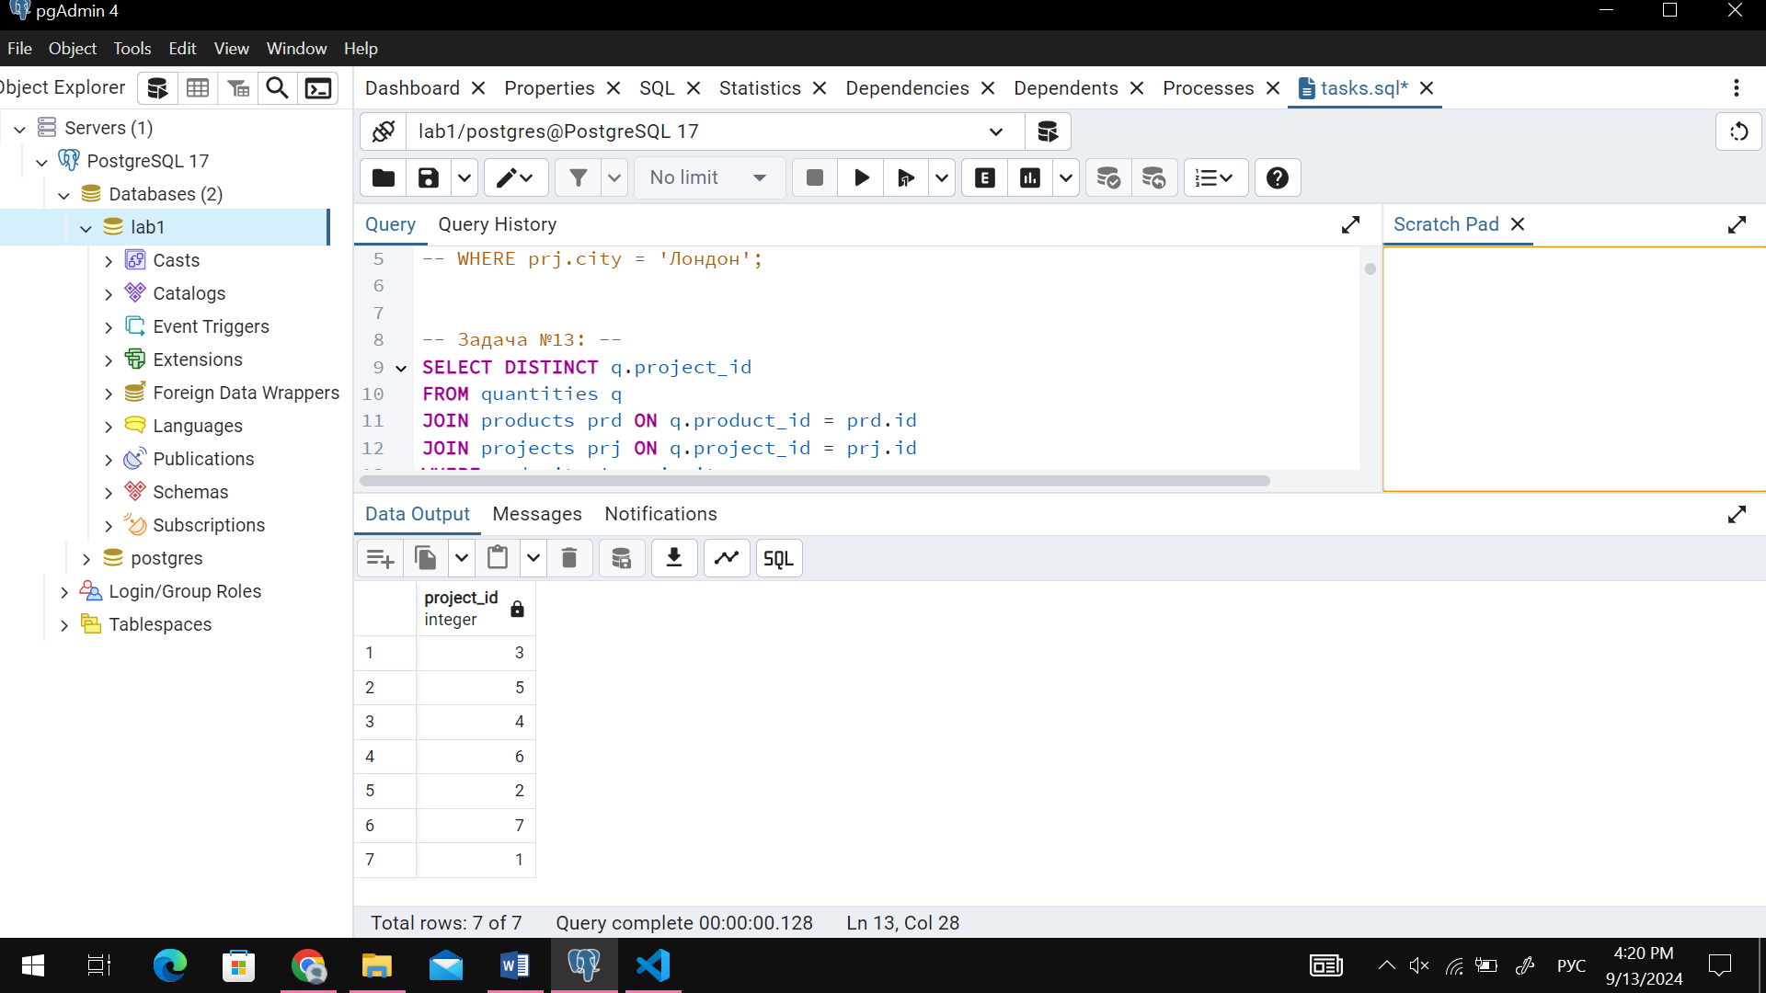

**Задача №21: Получить номера деталей, поставляемых для какого-либо проекта в Лондоне.**

SELECT DISTINCT q.product_id

FROM quantities q

JOIN projects prj ON prj.id = q.project_id

WHERE prj.city = 'Лондон';

**Результат:**



**Задача №12: Получить номера деталей, поставляемых для всех проектов, обеспечиваемых поставщиком из того же города, где размещен проект.**

SELECT q.product_id, s.city, p.city

FROM quantities q

JOIN suppliers s ON q.supplier_id = s.id

JOIN projects p ON q.project_id = p.id

WHERE s.city = p.city;

**Результат:**

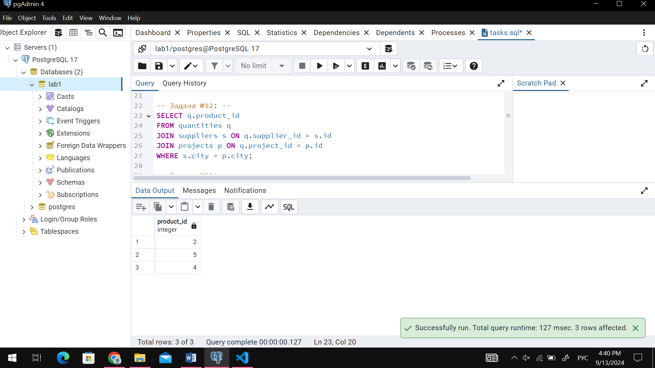

**Задача №28: Получить номера проектов, для которых не поставляются красные детали поставщиками из Лондона.**

SELECT prj.id

FROM projects prj

WHERE prj.id NOT IN

    (SELECT q.project_id

    FROM quantities q

    JOIN products prd ON prd.id = q.product_id

    JOIN suppliers s ON s.id = q.supplier_id

    WHERE s.city = 'Лондон' AND prd.color = 'Красный');

**Результат:**

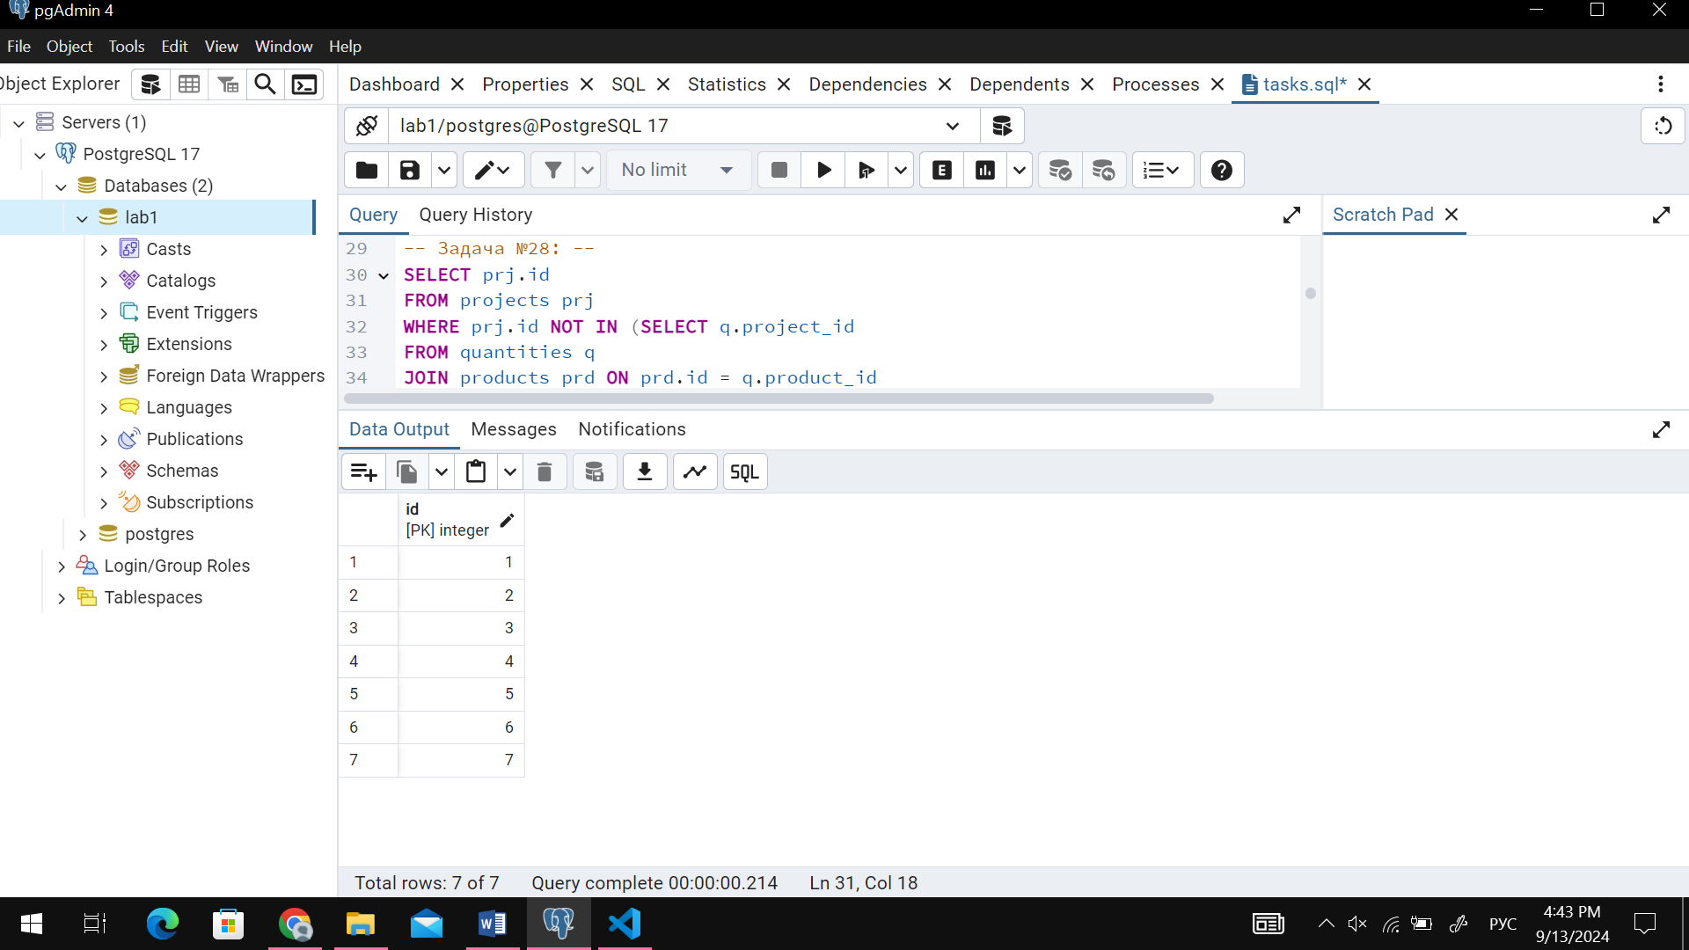

**Задача №3: Получить номера поставщиков, которые обеспечивают проект ПР1.**

SELECT q.supplier_id

FROM quantities q

WHERE q.project_id = 1;

**Результат:**

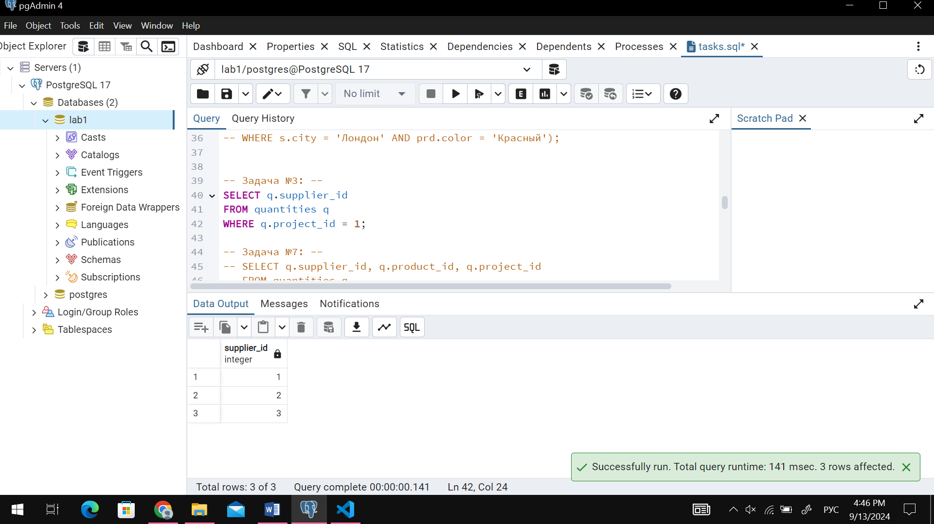

**Задача №7: Получить все такие тройки "номера поставщиков-номера деталей-номера проектов", для которых выводимые поставщик, деталь и проект не размещены в одном городе.**

SELECT q.supplier_id, q.product_id, q.project_id

FROM quantities q

JOIN suppliers s ON s.id = supplier_id

JOIN products prd ON prd.id = product_id

JOIN projects prj ON prj.id = project_id

WHERE s.city != prd.city AND prd.city != prj.city AND s.city != prj.city;

**Результат:**

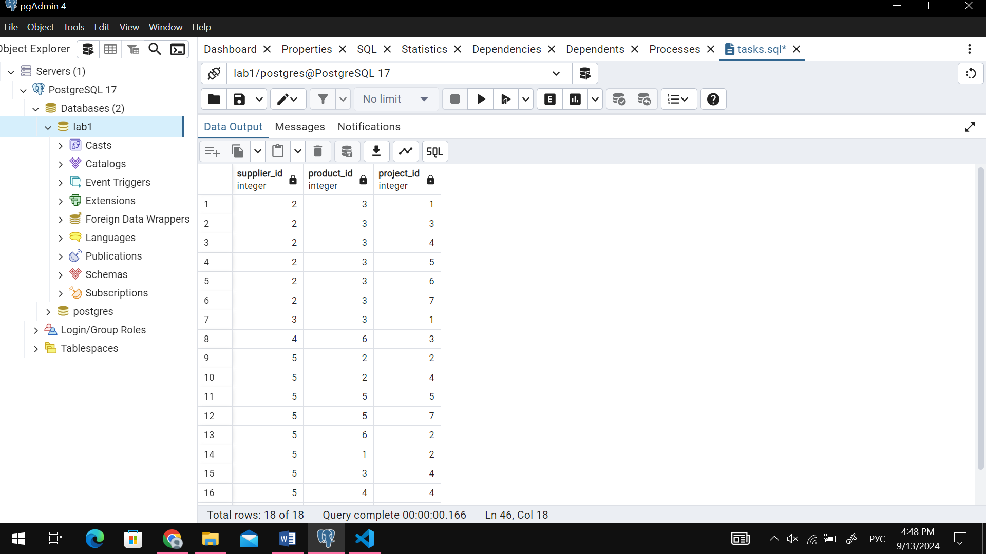

**Задача №32: Получить номера проектов, обеспечиваемых по крайней мере всеми деталями поставщика П1.**

SELECT q.project_id

FROM quantities q

WHERE q.product_id IN

    (SELECT DISTINCT q.product_id

    FROM quantities q

    WHERE q.supplier_id = 1)

GROUP BY q.project_id

HAVING COUNT(DISTINCT q.product_id) =

    (SELECT COUNT(DISTINCT q.product_id)

    FROM quantities q

    WHERE q.supplier_id = 1);

**Результат:**

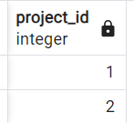

**Задача №2: Получить полную информацию обо всех проектах в Лондоне.**

SELECT p.id AS project_id, p.name AS project_name, p.city AS project_city,

       s.name AS supplier_name, s.city AS supplier_city,

       pr.name AS product_name, pr.color AS product_color, pr.size AS product_size,

       q.quantity

FROM projects p

JOIN quantities q ON p.id = q.project_id

JOIN suppliers s ON q.supplier_id = s.id

JOIN products pr ON q.product_id = pr.id

WHERE p.city = 'Лондон';

**Результат:**

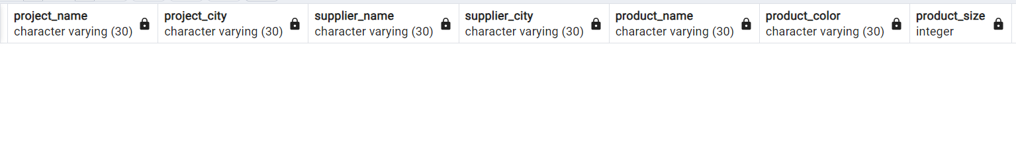

**Задача №18: Получить номера деталей, поставляемых для некоторого проекта со средним количеством больше 320.**

SELECT q.product_id

FROM quantities q

GROUP BY q.product_id

HAVING AVG(q.quantity) > 320;

**Результат:**

